PRESUPUESTO ESTÁTICO, DINÁMICO Y BENEFICIO
PRESUPUESTO ESTÁTICO
El presupuesto estático es un reporte de análisis del presupuesto que se basa en las cantidades de avance de las etapas de obra (ítems padre) para calcular las cantidades que se certificarán y los gastos que habrá cada mes para llegar a la posición económica al finalizar cada mes y al finalizar la obra.
La denominación de estático, proviene de que este informe no debería modificarse según los avances de la obra pues siempre se basa en las cantidades importadas con el presupuesto en un inicio.
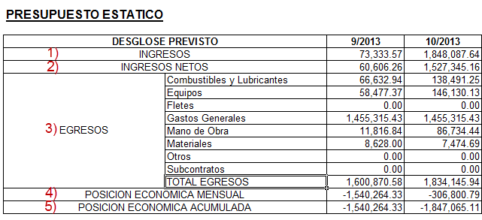
En este informe los valores se calculan de la siguiente manera:
- INGRESOS: es la suma de las cantidad teórica de avance de cada padre, multiplicada por el precio de venta
- INGRESOS NETOS: son los ingresos menos el IVA (se calcula simplemente dividiendo el monto anterior por 1,21)
- EGRESOS: es la suma de todos los egresos del mes, detallada por rubro.
- POSICION ECONÓMICA MENSUAL: es el cálculo de los Ingresos Netos menos los egresos del mes
- POSICION ECONÓMICA ACUMULADA: lleva un histórico de la posición económica, sumándole al resultado del mes anterior, la Posición Económica del mes en cuestión. En el último mes de la obra se puede ver el resultado de la misma.

PRESUPUESTO DINÁMICO
El presupuesto dinámico es similar al estático pero difiere en que se basa en las cantidades reales de avance de las etapas de obra informadas por los jefes de obra.
Para que este informe funcione correctamente, al inicio de la obra se debe replicar las cantidades previstas en las cantidades reales en todos los ítems y todos los meses. De esta manera al inicio el presupuesto estático y el dinámico deberían ser iguales. Luego, cuando la obra comienza y el jefe de obra ingresa el avance que realmente se hizo, deberá replanificar los meses posteriores.
De esta manera se puede analizar tanto el resultado de los meses pasados como el posible resultado según lo planificado por el jefe de la obra.
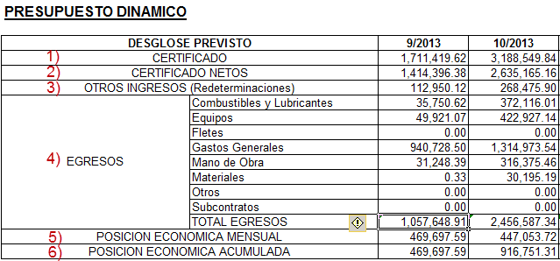
- INGRESOS: es la suma de las cantidad real de avance de cada padre informada por el jefe de obra, multiplicada por el precio de venta
- INGRESOS NETOS: son los ingresos menos el IVA (se calcula simplemente dividiendo el monto anterior por 1,21)
- OTROS INGRESOS (Redeterminaciones): proviene del valor informado en Obras -> Redeterminaciones
- EGRESOS: el cálculo de los egresos no se realiza a partir de los montos reales (de comprobantes, Mantenimiento o SyJ) si no que a partir de la cantidad informada de la etapa por el jefe de obra, se calculan los montos proporcionales del presupuesto importado inicialmente.
- POSICION ECONÓMICA MENSUAL: es el cálculo de los Ingresos Netos menos los egresos del mes
- POSICION ECONÓMICA ACUMULADA: lleva un histórico de la posición económica, sumándole al resultado del mes anterior, la Posición Económica del mes en cuestión. En el último mes de la obra se puede ver el resultado de la misma.
BENEFICIO
El informe de beneficio es un informe similar al presupuesto dinámico, pero en vez de calcular los gastos por rubro a partir del avance informado de manera mensual por el jefe de obra, directamente trae los valores reales según lo imputado a presupuesto.
A partir de esta tabla se calcula el beneficio de cada mes a partir de la siguiente fórmula:
$$\frac{POSICIÓN ECONÓMICA DEL MES}{CERTIFICADO NETOS+OTROS INGRESOS (Redeterminaciones)}$$
Y luego se lleva un acumulado histórico del beneficio a lo largo de la obra
